Приложение 2
Конспект занятия на тему: «Кукла из бабушкиного сундука»
группа старшего дошкольного возраста

Тип занятия: изучение нового материала
Изделие: Вепсская кукла
Цель: Приобщить дошкольников к народным традициям и ремеслам
Задачи:
- Познакомить с основными приемами технологии изготовления куклы.
- Систематизировать знания о народном творчестве.
- Расширить представление о текстильной кукле.
- Развивать умение планировать работу.
- Формировать самостоятельность при выполнении работы.
- Воспитывать бережливость, экономность.
- Развивать эстетический вкус.
- Развивать творческое мышление и воображение.
Тип занятия: Комбинированный
Форма занятия: Мастер-класс
Методы обучения: Беседа, рассказ, демонстрация образцов, практическая работа
Методическое обеспечение: готовые работы воспитателя, репродукции народных кукол, технологическая карта изготовления куклы, образец изделия, правила работы с ножницами и иглами, электронная презентация.
Характеристика оборудования: мультимедийная установка.
Материалы и оборудование:
светлая хлопковая или льняная ткань, цветная ситцевая ткань, цветная пряжа,
линейки, мелки, нитки,ножницы.
Ход занятия:
Дети входят в зал под народную мелодию.
Вводная часть – 3 мин.
Воспитатель:
Здравствуйте гости дорогие, сегодня я хочу пригласить вас к себе в гости, а живу я в старинной вепсской избе, проходите, пожалуйста.
Презентация.
1 слайд
Вот в такой избе жили наши предки.
2 слайд
В ней почти всё было сделано руками. Мебель была самодельная, деревянная, нехитрой конструкции: стол в красном углу размером по числу едоков, лавки, прибитые к стенам, переносные скамьи, сундуки.
3 слайд
Вся посуда в доме была деревянной, а горшки и миски – глиняными.
4 слайд
Так называемый - Красный угол, здесь висели иконы. Изба отличалась чистотой: уборку делали регулярно, занавески и рушники меняли часто.
5 слайд
В сундуках хранилось добро, поэтому, чем больше сундуков было в доме, тем богаче считалась крестьянская семья.
И у меня есть такой сундучок, в котором лежит сюрприз, отгадайте что там, задавая мне вопросы. Я буду отвечать только «Да» или «Нет».
Игра «Да-нет»
Дети задают вопросы:
- Это большое?
- Это круглое?
- Это из ткани?
- Это игрушка?
- Это кукла? И т. д.
Основная часть – 20 мин.
Воспитатель:
Да ребята, вы совершенно правильно отгадали, что в этой коробке, кукла.
Кукла – первая из игрушек. В словаре русского языка С. И. Ожегова объясняется, что кукла- это детская игрушка в виде фигурки человека.
Как вы думаете, когда появилась первая кукла? (Дети отвечают...)
Трудно сказать точно, но кукла, как детская игрушка появилась у славян примерно тысячу лет назад.
С давних времён тряпичная кукла была традиционной игрушкой народа. В крестьянских семьях игру в куклы не считали пустой забавой. Наоборот, она всячески поощрялась. В некоторых избах кукол насчитывалось не меньше сотни. Пока девочка была маленькой, для неё делали кукол мама, бабушка, старшие сёстры. А когда малышке исполнялось пять лет, она должна была сооружать кукол сама.
В куклы играли и девочки-малышки, и девушки-подростки, и девушки на выданье. Они брали своих кукол на посиделки, в гости, в поле. По красоте самодельной куклы судили о вкусе и умениях её хозяйки. В кукольных играх дети непроизвольно учились шить, вышивать, прясть, постигали традиционное искусство одевания. Игры были долгие, обстоятельные. В игре воспроизводились наиболее значимые события жизни: рождение и смерть, свадьба, праздники, связанные с сезонными изменениями в природе, и т.д.В каждой местности были свои способы изготовления кукол.
Куклам приписывались различные волшебные свойства: они могли защитить человека от злых сил, принять на себя болезни и несчастия, помочь хорошему урожаю. Многие куклы – талисманы бережно хранились в семье, передавались из поколения в поколение вместе с традиционными приемами их изготовления. И когда наступала пора, бабушка доставала из – заветного сундука волшебных кукол, разноцветные лоскутки, моток ниток и начинала обучать внучку старинному искусству кукольного рукоделия.

Воспитатель: Ребята, кто-то из вас уже делал куклу своими руками? (Дети отвечают…)
Куклу делают из обрывков неношеной одежды, из них же надергивают нити для путанки связывания деталей куклы.
Сегодня я научу вас делать вепсскую куколку. Сейчас я вам расскажу технологию её изготовления.
Работа по технологической карте (Приложение ).
Воспитатель:
Нам потребуется лоскут отбеленной хлопковой или льняной ткани, 3-4 лоскута цветного ситца, разноцветные обрывки нитей (пряжи, узкой атласной ленты или тесьмы). Лоскут отбеленной ткани размером 15х15 см перегибаем по диагонали. В центр лоскута закладываем моток из обрывков нитей так называемую-путанку (можно использовать клок льняной или пеньковой кудели, в нашем случае это может быть синтепон или вата). Моток (пучок) обтягиваем в центре лоскута и закрепляем нитью. Длинный конец нити несколько раз обматываем по ткани лоскута вплотную вокруг комка путанки (синтепона или ваты). Конец нити связываем двойным узлом.
Диагональ лоскута расправляем, половинки лоскута накладываем друг на друга. На одном из концов диагонали делаем подгиб ткани. Кончик лоскута примерно1 -1,5 см длиной подгибаем внутрь под диагональ. Края ткани скручиваем внутрь под диагональ, и в 0,5 - 1 см края конец платка закрепляем несколькими плотными витками нити.
Концы нити связываем двойным узлом. Второй конец диагонали оформляем так же. Расправив связанные концы в стороны, лоскут перетягиваем нитью.
Второй лоскут цветного ситца складываем по диагонали. В сложенный лоскут на диагональ вкладываем небольшой моток путанки (синтепона или ваты). Моток обтягиваем и закрепляем нитью. Этой же нитью моток прикрепляем к первой детали, чуть сместив его от середины. Из другого лоскута такого же размера изготавливаем такую же деталь и закрепляем нитью на кукле симметрично предыдущей.
Оставшимися концами нитей первую деталь сначала перематываем 2 - 3 раза под закрепленными мотками путанки (синтепона или ваты), а затем 3 - 4 раза крест-накрест между ними. Получается кукла, одетая в яркий сарафан и рубаху.
Из обрывков разноцветных нитей изготавливаем пояс для куклы (пряжа, тонкая тесьма). Две одинаковые по длине и фактуре разноцветные нити складываем вместе, и связываем одинарным узлом на одном конце.
Разведя свободные концы нитей в стороны, нить перекручиваем между пальцами несколько раз в одном направлении. Не отпуская нити, их концы снова складываем. Нити растягиваем за концы, затем, отпустив один конец нити, плотно перевиваем друг с другом.
После перекручивания вторые концы нитей также закрепляем одинарным узлом.
Изготовленным поясом закрепляем на 1 см край передник куклы. Для этого подгибаем на 1 см край небольшого лоскута ткани размером 3х7, отличающегося от предыдущих по цвету. В подгиб пропускаем пояс.
Передник накладываем лицевой стороной на лицевую сторону куклы нижней стороной вверх и крепим двумя - тремя витками скрученных нитей затем отгибаем и закрепляем двойным узлом сбоку.
Работу над куклой завершаем подвязыванием косынки и платка.
Сначала сложенной пополам полоской тонкой ткани обтягиваем верхнюю часть головы куклы. Концы полоски крест - накрест выводим на затылок и закрепляем. Лоскут цветной ткани размером складываем пополам по диагонали.
Платок повязываем на голову кукле так, чтобы была чуть видна полоска ткани в верхней части головы. Крест - накрест из-под подбородка.
Заключительная часть – 2 мин.
Воспитатель:
Пора прощаться с русской стариной. Мы с вами сделали большую работу. Прошу вас свои рабочие места привести в порядок. У вас получились замечательные, неповторимые, авторские куклы. В свободное время дома, если у вас будет желание, вы сможете по этому алгоритму сделать куколку для сестры или братика.
Воспитатель:
Что на ваш взгляд было наиболее трудным в изготовлении куклы?
Что получилось удачно и что не особенно получилось и почему?
(Дети отвечают…)
Я прошу вас выставить куколок в ряд и посмотреть, каков итог нашей с вами работы.

Приложение к конспекту занятия на тему:
«Кукла из бабушкиного сундука»

Технологическая карта
Изготовление вепсской куклы.
Материалы: ткань: ситец или хлопок, нитки катушечные, пряжа двух цветов, синтепон.
Инструменты: ножницы, мелок, линейка.
№ | Этапы работы | Графическое изображение | Контроль
1 | Подготовить к работе четыре квадрата 15х15 см: один из отбеленной хлопковой или льняной ткани (голова куклы), два пестрого с крупным рисунком (наряд куклы) и один с мелким рисунком (платок) | 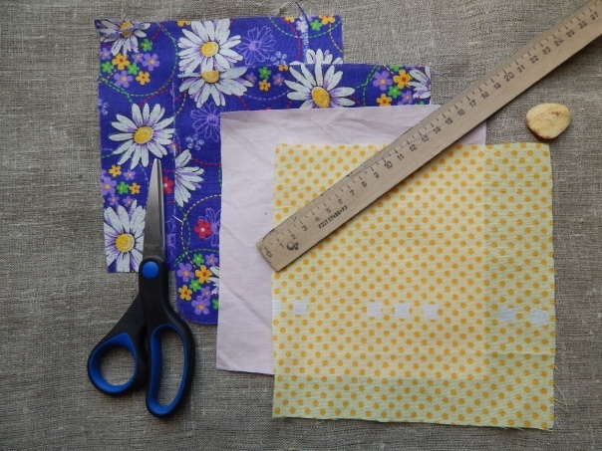 | Соблюдай правило:  «Кроим ткань по линии нитей утка и основы!»
2 | Согнуть лоскут отбеленной ткани размером 15х15 см по диагонали. В центр лоскута заложить пучок синтепона | 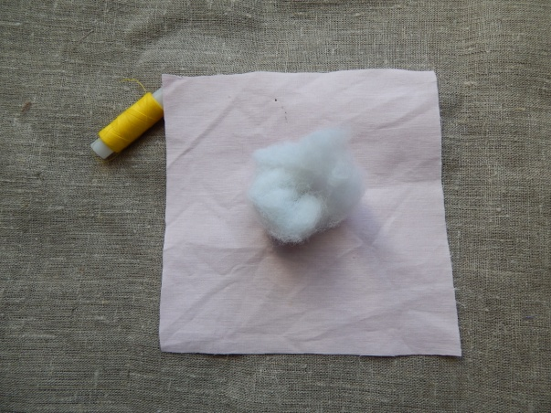 | Соблюдай правило:  «Найди середину!»
3 | Обтянуть пучок в центре лоскута и закрепить нить, связав двойным узлом | 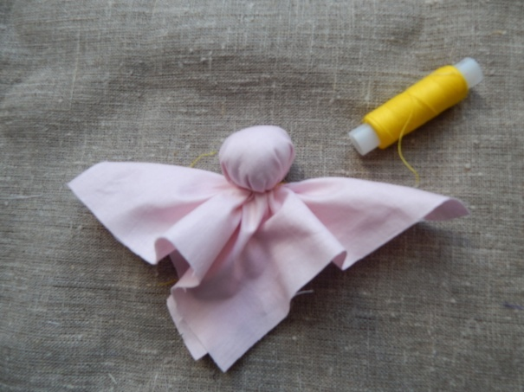 | Соблюдай правило:  «Соблюдай симметрию!»
4 | Сформировать кисть руки. На одном из концов диагонали сделать подгиб ткани примерно 1 -1,5 см внутрь под диагональ. Края ткани скрутить внутрь под диагональ, и в 0,5 - 1 см края конец платка закрепить несколькими плотными витками нити, связав двойным узлом | 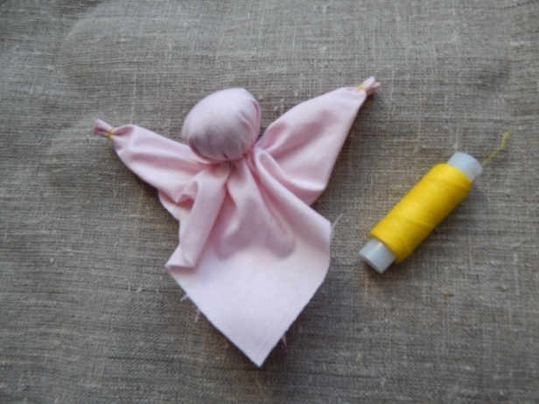 | Соблюдай правило:  «Соблюдай симметрию!»
5 | Сложить лоскут цветного ситца по диагонали, вложив в центр меньший пучок, обмотать нитью и связать двойным пучком. | 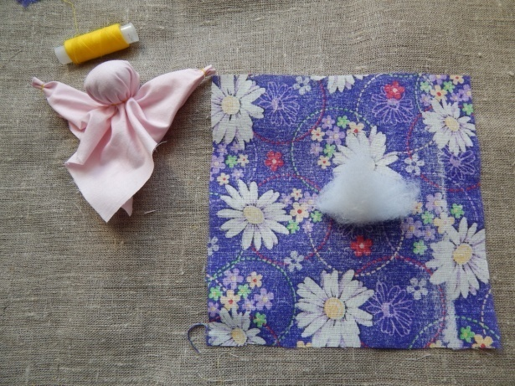
6 | Сложить второй лоскут цветного ситца по диагонали, вложив в центр пучок такого же размера как предыдущий, обмотать нитью и связать двойным пучком | 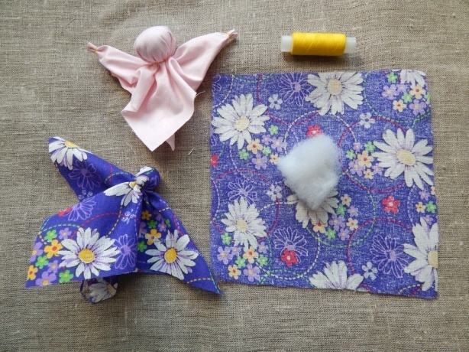 | Соблюдай правило:  «Соблюдай симметрию!»
7 | Проконтролировать свою работу, цветные детали должны быть одинаковыми | 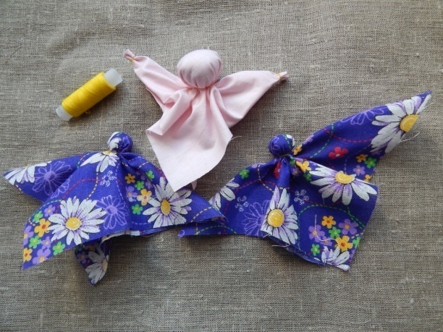 | Соблюдай правило:  «Соблюдай симметрию!»
8 | Подвязать деталь куклы по линии талии. | 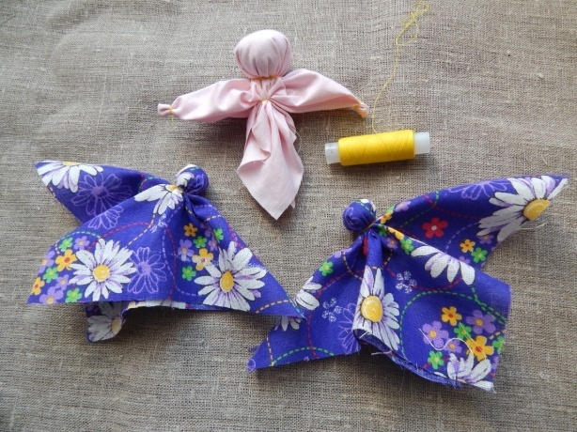 | Соблюдай правило:  «Соблюдай симметрию!»
9 | Приложить детали из цветного ситца к основной делали, плотно обмотать нитью на уровне груди и связать | 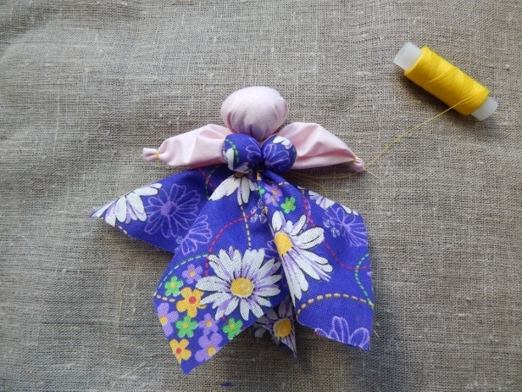 | Соблюдай правило:  «Соблюдай уровень подвязки!»
10 | Согнуть деталь платка по диагонали и подвязать | 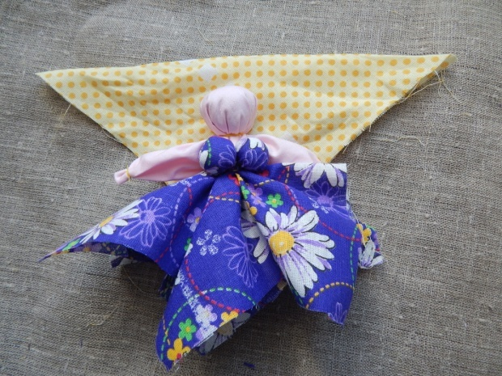 | Соблюдай правило:  «Соблюдай симметрию!»
11 | Развести свободные концы нитей в стороны, нить перекрутить между пальцами несколько раз в одном направлении. Не отпуская нити, их концы снова складывают. | 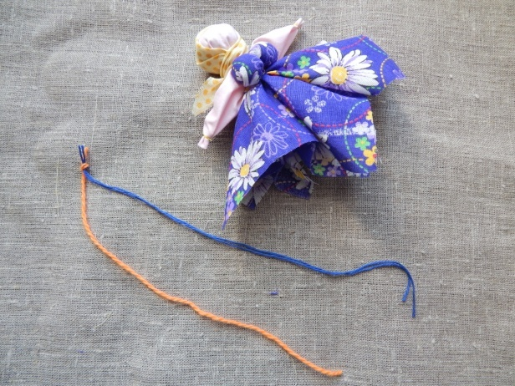 | Соблюдай правило:  «Чем больше закручиваем, тем плотнее нить!»
12 | Расправить скрученную нить (15-20 см) и завязать узелки с каждой стороны нити | 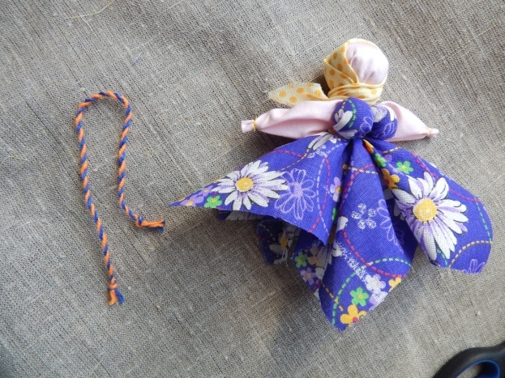 | Соблюдай правило:  «завязывай узлы плотнее!»
13 | Вырезать прямоугольник  3х7 см – фартук | 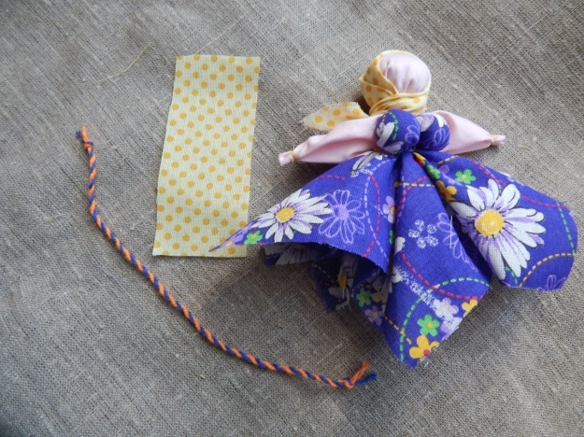 | Соблюдай правило:  «Кроим ткань по линии нитей утка и основы!»
14 | Наложить прямоугольник лицевой стороной на лицевую сторону куклы нижней стороной вверх и закрепить двумя - тремя витками скрученной нитью, край фартука отогнуть | 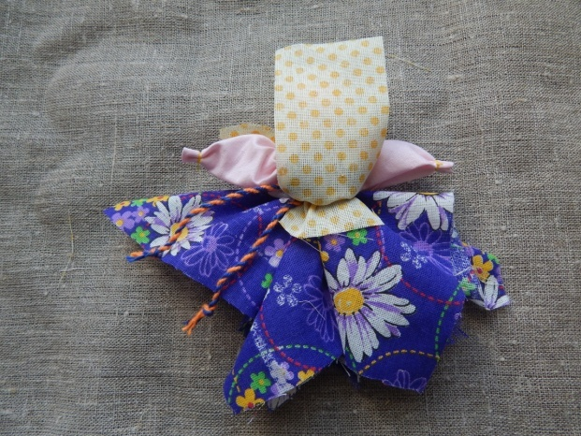 | Соблюдай правило:  «Соблюдай симметрию!»
15 | Вепсская кукла готова! | 